EVALUACION INDUCCION Y RE – INDUCCION SGSST

NOMBRE Y APELLIDO_______________________________ FECHA ____________
CARGO: INDUCCION REINDUCCIÓN

- ¿Qué entendió por SISTEMA DE GESTION EN SEGURIDAD Y SALUD EN EL TRABAJO
________________________________________________________________________________________________________________________________________________________________________________________________________________________________________________________________________
____________________________________________________________________________________________________________________________________
- Escriba si es Verdadero V o falso F

____PELIGRO: Fuente o situación con potencial de daño en términos de enfermedad o lesión personal
____RIESGO: combinación de la probabilidad de que ocurra un evento o exposición peligro y la severidad lesiones o enfermedad.
____ACCIDENTE LABORAL: A todo acto de confiabilidad donde el trabajo no se expone a ninguna lesión o invalidez
____ENFERMEDAD LABORAL: El resultado de realizar correctamente las labores
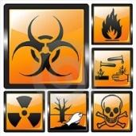
- Asocie la clase de peligros con el ejemplo que corresponda

- FISICO ( ) Esfuerzo
- ERGONOMICO ( ) Gases y Vapores
- MECANICO ( ) Ruido
- QUIMICO ( ) Bacterias
- BIOLOGICO ( ) Uso maquinaria
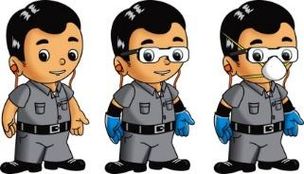

Marque con una X la respuesta que considere correcta

- ¿Cuál de estos es un ejemplo de Acto inseguro?

- Realizar una actividad autorizada
- Usar adecuadamente los elementos de protección personal
- Realizar juegos o bromas pesadas durante la realización del trabajo

- ¿Cuál de estos es un ejemplo de Condición Insegura

- Adecuada señalización
- Adecuada iluminación y ventilación
- Equipos, material o aparatos defectuosos

- ¿Qué es un casi accidente?
________________________________________________________________________________________________________________________________________________________________________________________________________________________________________________________________________
____________________________________________________________________________________________________________________________________
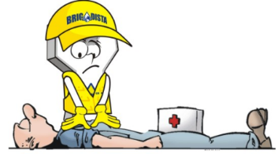

- Ordene del 1 al 5 que debe hacer en caso de accidente

____Apoye el desarrollo de la investigación del accidente

____Reporte a un brigadista a su jefe inmediato o al responsable HSE

____No mueva o retire objetos, equipos y/o herramientas del lugar de accidente

____Mantenga la calma

____Lea, divulgue y siga las recomendaciones establecidas en la lección aprendida

¡SEGURIDAD SIGNIFICA QUE, LO HICISTE, LO HACES, ¡Y LO HARÁS MAÑANA!

